**ESCUELA POLITENICA NACIONAL**

**INGENERIA DE SISTEMAS**

**APLICACIONES EN AMBIENTES LIBRES**

**Nombre:** Andrea Villacis

Carlos Gutierrez

**Fecha:** 09/01/2017

**Realizar el informe acerca del primer avance del proyecto**

Nuestro proyecto se definiría como un software de aplicación de escritorio donde utilizaremos varias herramientas para desarrollar nuestro software de sistema de gestión de objeto de aprendizaje, donde utilizaremos Python como el lenguaje de programación además de Pycharm que es la interfaz en donde se desarrolla, el repositorio Github ,la base de datos MySql y ExeLearning para la creación de objetos de aprendizaje

1. Se realizará la primera versión del sistema de Gestión de Objetos de Aprendizaje
2. Al ser ejecutada la aplicación se presentará una pantalla principal con un encabezado que diga "Sistema de Gestión de Objetos de Aprendizaje", y con el menú de opciones: 1. Crear Objetos de Aprendizaje, 2. Repositorio de Objetos de Aprendizaje, 3....etc.

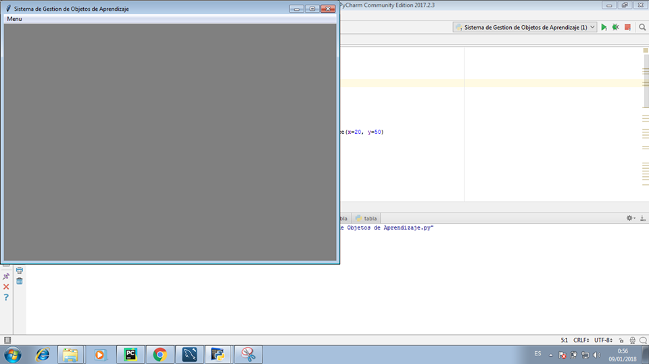

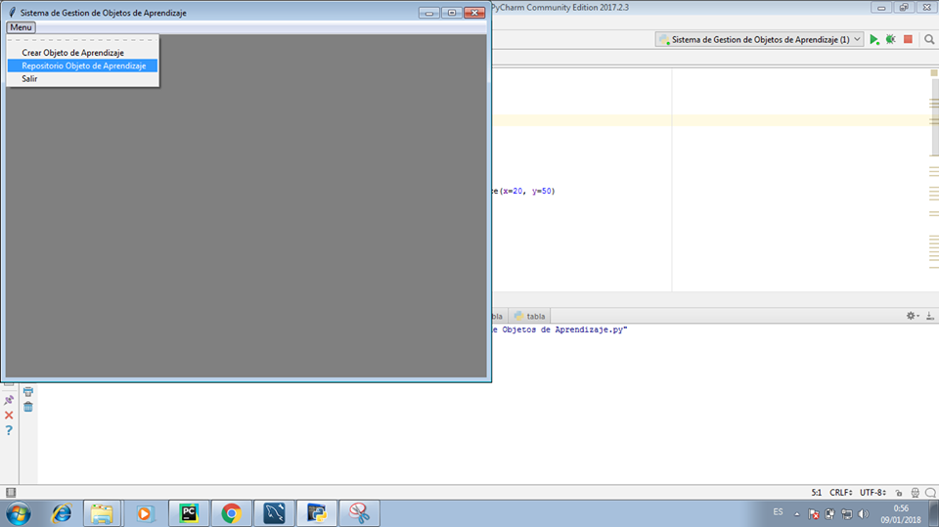

1. En esta primera versión nos vamos a centrar en la segunda opción: Repositorio de Objetos de Aprendizaje. Al ejecutar esta opción aparecerá una pantalla con las opciones: 1. Importar y catalogar OA; 2. Buscar OA

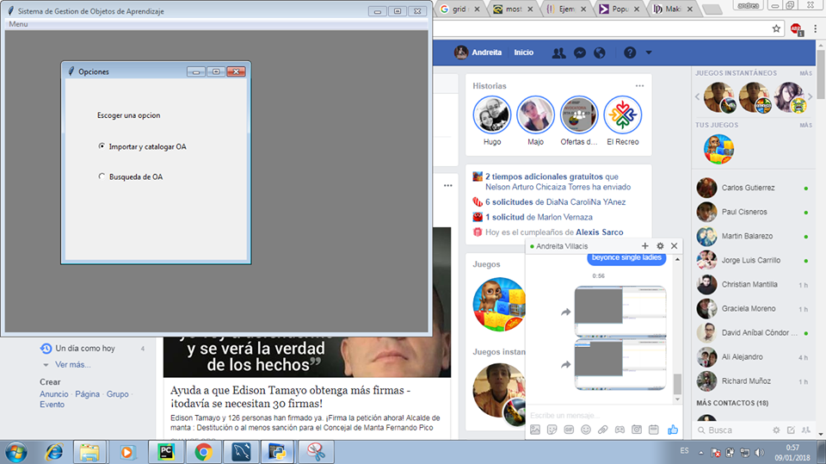

1. Dentro de esta opción el sistema presentará una pantalla en la que se tenga una opción para importar un objeto de aprendizaje desde un dispositivo de almacenamiento.
2. En esta misma pantalla se deberá capturar toda la información de este objeto de aprendizaje: nombre del OA, pequeña descripción de su contenido, autor, institución a la que pertenece el autor, fecha de creación, palabras clave para ayudar a su localización. Esta pantalla tendrá dos botones, uno para guardar y otro para cancelar y volver a la pantalla anterior.

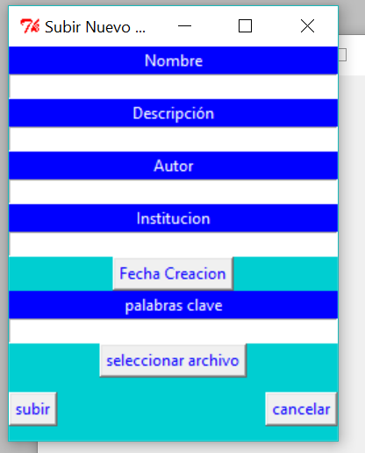

1. A continuación, se presentará la forma de buscar

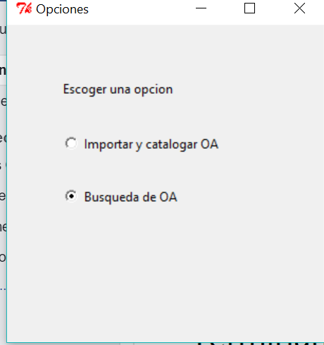

1. Después escribimos el titulo o cualquier parámetro de búsqueda y presionamos el botón búsqueda y nos imprimirá todos los resultados posibles

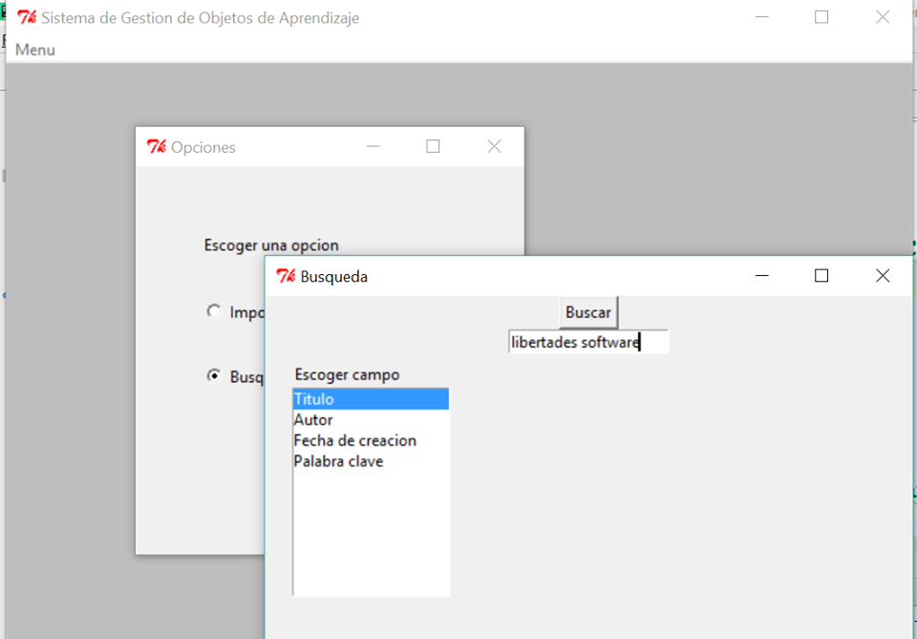

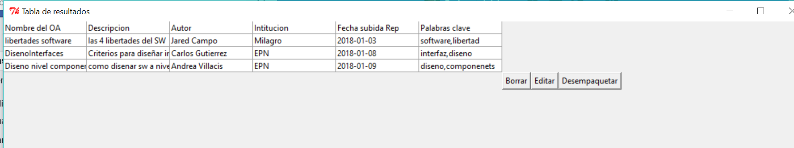

1. A continuación, cada persona involucrada subirá una contribución en el repositorio GitHub

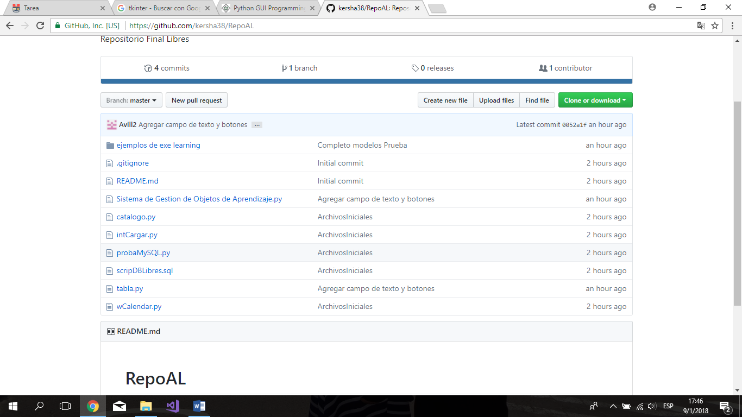

# Referencias

Mysql, G. (s.f.). Obtenido de http://www.dealingdata.net/2016/08/21/Python-MySQL-GUI/

Python. (s.f.). Obtenido de https://wiki.python.org/moin/TkInter